1. 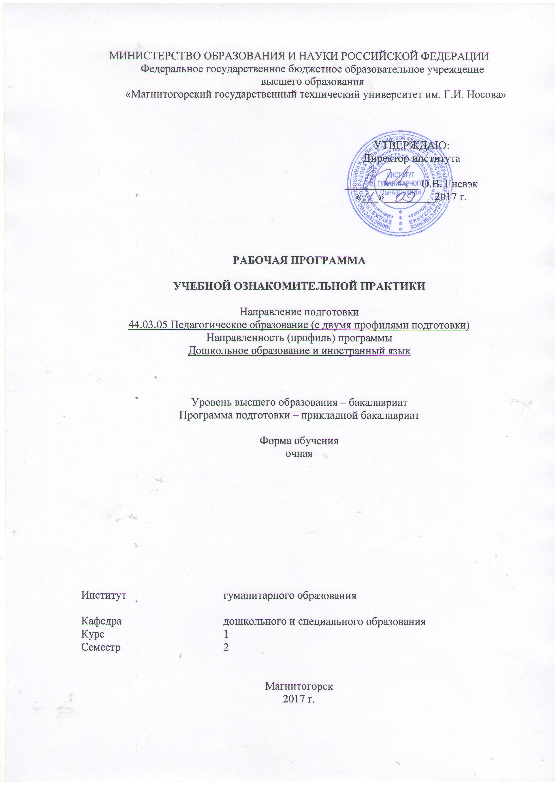

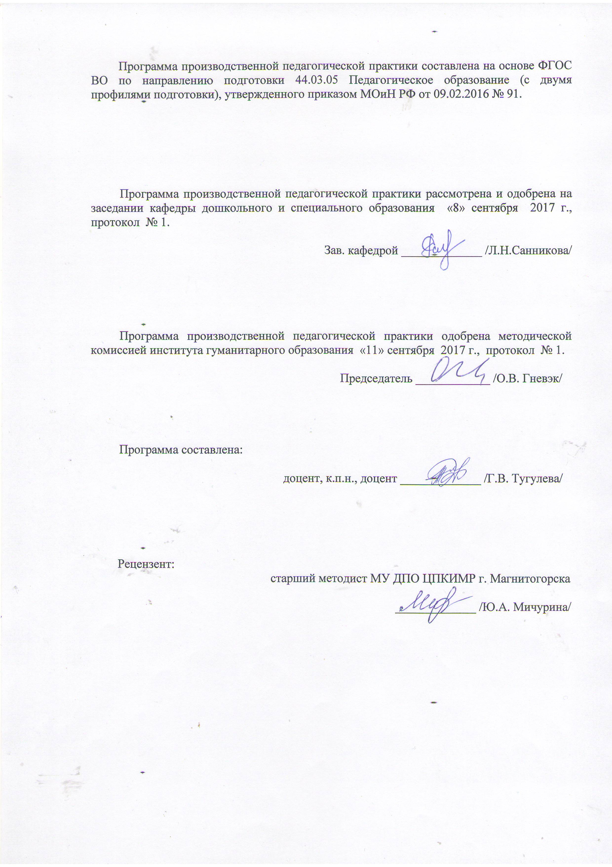

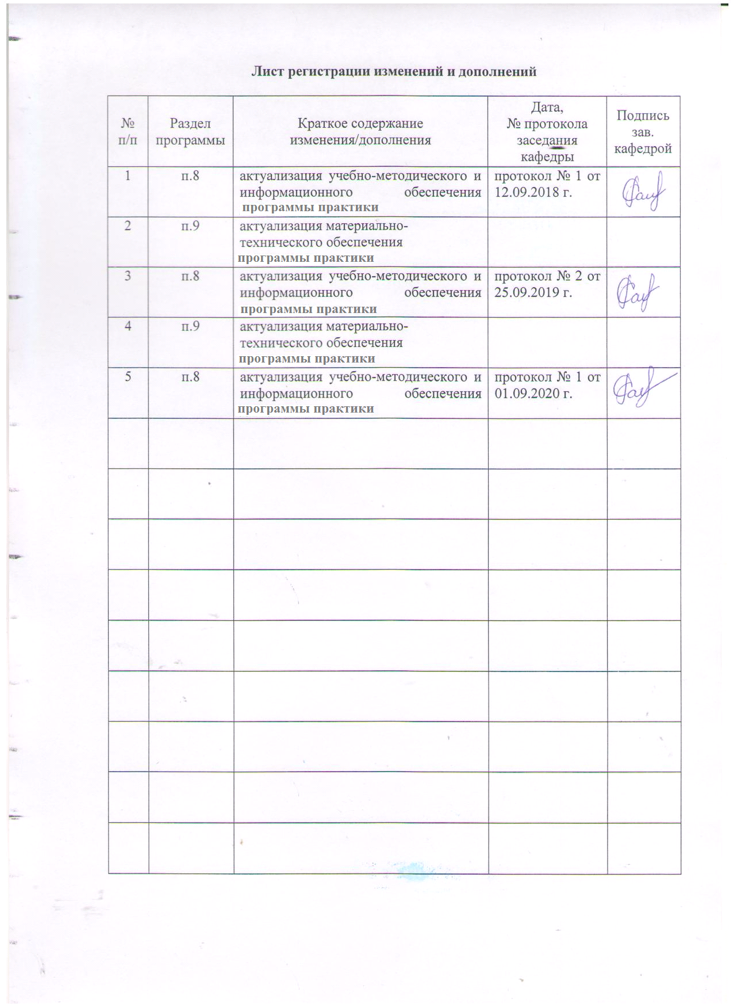

**1 Цели учебной ознакомительной практики**

Целями Учебной практики по получению первичных профессиональных умений и навыков, в том числе первичных умений и навыков научно-исследовательской деятельности (далее учебной практики) по направлению подготовки 44.03.05. Педагогическое образование (с двумя профилями подготовки) являются: формирование у студентов устойчивого интереса к выбранному направлению профессиональной подготовки, ознакомление обучающихся с процессом организации и содержанием педагогической работы в учреждениях различного типа, должностных и функциональных обязанностях педагога**.**

**2 Задачи Учебной ознакомительной практики**

Задачами Учебной-ознакомительнойпрактики являются

1) развитие у студентов умения наблюдать и анализировать образовательную деятельность педагога и специалистов в условиях ознакомления с деятельностью практических дошкольных работников;

2) формирование у студентов психолого-педагогического мышления и рефлексивности в условиях образовательной деятельности в ДОУ;

3) воспитание интереса и педагогической направленности студентов на реализацию современных технологий образовательной деятельности в ДОУ.

**3 Место Учебнойознакомительной практики в структуре образовательной программы**

Для прохождения учебной ознакомительной практики необходимы знания, умения и навыки, сформированные в результате изучения следующих дисциплин «Психология», «Методика обучения и воспитания по профилю "Дошкольное образование"», Модуль 1 Теории и технологии познавательно-речевого развития детей, «Детская практическая психология», «Дошкольная педагогика», «Методология и методы психолого-педагогических исследований».

Знания, умения и навыки, полученные в процессе прохождении учебной-ознакомительной практики*,* будут необходимы для последующего прохождения Производственной педагогической практики, Производственной практики по получению профессиональных умений и опыта профессиональной деятельности, научно-исследовательской работы, а также более осознанного изучения обязательных дисциплин вариативной части*.*

**4 Место проведения практики**

Тип практики: учебная-ознакомительная.

Для организации практики выпускающая кафедра определяет базовые организации для выбора студента в зависимости от его профессионального интереса. Учебная-ознакомительнаяпрактика может проходить:

* на кафедре дошкольного и специального образования, в научно-исследовательской лаборатории коррекционной педагогики;
* в учреждениях дошкольного, общего, дополнительного образования;

- в учреждениях и организациях специального и инклюзивного образования;

* в центрах оказания социальной и психологической помощи семье и детям;
* в учреждениях здравоохранения и культуры.

Способ проведения учебной практики*: стационарный*

По способу организации проведения учебная практика является дискретной.

**5. Компетенции обучающегося, формируемые в результате прохождения Учебнойознакомительной практики*,* и планируемые результаты**

В результате прохождения учебной-ознакомительной практики у обучающегося должны быть сформированы следующие компетенции:

| Структурный элемент  компетенции | Уровень освоения компетенций | |
| --- | --- | --- |
| ОПК-4: готовностью к профессиональной деятельности в соответствии с нормативными правовыми актами в сфере образования | |
| Знать | - ФГОС, ФГОС (дошкольного, начального, дополнительного образования);  - нормативные правовые документы дошкольного образования |
| Уметь: | - определять профессиональные задачи в соответствии с нормативными правовыми актами в сфере дошкольного образования;  - планировать профессиональную деятельность в соответствии с нормативными правовыми актами в сфере дошкольного образования;  - анализировать результаты профессиональной деятельности. |
| Владеть: | - методами моделирования профессиональных задач в соответствии с нормативными правовыми актами в сфере образования;  - практическими навыками профессиональной деятельности в соответствии с нормативными правовыми актами в дошкольном образовании |
| ПК – 6 готовностью к взаимодействию с участниками образовательного процесса | |
| Знать | * основные закономерности построения педагогического общения и развития дошкольников в образовательной организации; * технологии построения и применения организации различных видов профессиональной педагогической деятельности в образовательной организации; * значимость обеспечения педагогических условий взаимодействия с участниками образовательного процесса. |
| Уметь | * самостоятельноапробировать методы, делать адекватные задачам выводы, генерировать практические рекомендации по обеспечению педагогических условий общения и развития дошкольников; * анализировать и прогнозировать эффективность создаваемых педагогических условий взаимодействия с участниками образовательного процесса; * применять полученные знания в профессиональной деятельности педагога дошкольного образования; использовать их на междисциплинарном уровне;   корректно выражать и аргументированно обосновывать положения предметной области знания. |
| Владеть | * практическими навыками и технологиями моделирования технологиями моделирования педагогических условий и современными методиками апробации и обеспечения соблюдения педагогических условий общения и развития дошкольников в образовательной организации; * способами совершенствования профессиональных знаний и умений путем использования возможностей информационной среды. |
| ОПК – 1 : готовностью сознавать социальную значимость своей будущей профессии, обладать мотивацией к осуществлению профессиональной деятельности | |
| Знать | - технологии реализации профессиональных задач в сфере дошкольного образования;  - осознает высокую социальную значимость профессии, ответственно и качественно выполнять профессиональные задачи, соблюдая принципы профессиональной этики |
| Уметь | - самостоятельно ответственно и качественно выполнять профессиональные задачи, соблюдая принципы профессиональной этики;  - корректно выражать и аргументированно обосновывать положения предметной области знания. |
| Владеть | - методами качественного выполнения профессиональных задач, соблюдения принципов профессиональной ответственности и этики;  - способами совершенствования профессиональных знаний и умений путем использования возможностей информационной среды. |

**6 Структура и содержание учебной ознакомительной практики**

Общая трудоемкость практики составляет _3_ зачетных единиц, _108_ акад. часов, в том числе:

– контактная работа __3,7__ акад. часов:

– самостоятельная работа _104,3_ акад. часов.

– в форме практической подготовки – 108 акад. часов

|  |  |  |  |
| --- | --- | --- | --- |
| №  п/п | Разделы (этапы) и содержание практики | Виды работ на практике,  включая самостоятельную работу студентов | Код и структурный элемент компетенции |
| 1 | Организационный  этап | Студенты знакомятся с задачами и организацией практики, сроками выполнения учебных заданий. Распределение студентов по базам практики и их закрепление за определенными методистами. | ОПК-1 - зу  ОПК-4 - зу  ПК-6 - зу |
| 2 | Основной этап | 1. Знакомство с образовательными учреждениями для детей дошкольного возраста. Осмотр, знакомство с принадлежностью, назначением и оснащением кабинетов специалистов, участков. Изучение предметно-развивающей среды.  2. Ознакомление с нормативными актами, определяющими коррекционно-психологический процесс, уставом учреждения, концепцией и т.д.  3. Знакомство с учреждениями для детей дошкольного и младшего школьного возраста дополнительного образования детей (центров оказания психологической и социальной помощи семье и детям) | ОПК-1 - зув  ОПК-4 - зув  ПК-6 - зув |
| 3 | Заключительный этап | Оформление отчетной документации, подготовка и защита отчета по практике | ОПК-1 - зув  ОПК-4 - зув  ПК-6 - зув |

**7 Оценочные средства для проведения промежуточной аттестации по Учебной ознакомительной практике**

Вид аттестации по итогам практики: проводится в форме предъявления студентом отчетной документации и выступления на итоговой конференции по практике.

По результатам аттестации выставляется дифференцированный зачет (**зачет с оценкой**).

Обязательной формой отчетности студента-практиканта является письменный отчет.

Подготовка отчета выполняется обучающимся самостоятельно под руководством преподавателя. При написании отчета обучающийся должен показать свое умение работать с нормативным материалом и литературными источниками, а также возможность систематизировать и анализировать фактический материал и самостоятельно творчески его осмысливать.

Содержание отчета определяется индивидуальным заданием, выданным руководителем практики. В процессе написания отчета обучающийся должен разобраться в теоретических вопросах избранной темы, самостоятельно проанализировать практический материал, разобрать и обосновать практические предложения.

Содержание отчета должно включать следующие разделы:

1. Титульный лист отчета по практике
2. Задание
3. Отзыв-характеристика
4. Результаты выполнения задания на практике, включая самостоятельную работу студента

Вопросы для составления характеристики на студента-практиканта:

* Отношение к практике: дисциплинированность, активность, педтворчество, качество открытого просмотра, динамика оценок.
* Особенности профессионального взаимодействия с педагогами: способности, их совершенствование, возможные трудности.
* Рекомендации к профессиональной педдеятельности и итоговая оценка за практику.

Готовый отчет сдается на проверку преподавателю не позднее 3-х дней до окончания практики. Преподаватель, проверив отчет, может возвратить его для доработки вместе с письменными замечаниями. Обучающийся должен устранить полученные замечания и публично защитить отчет.

По итогам промежуточной аттестации выставляются оценки «отлично», «хорошо», «удовлетворительно», «неудовлетворительно».

В качестве критериев оценки результатов практики выступают:

* активное участие в практике и выполнение всех предусмотренных программой видов деятельности на различных этапах практики;
* наличие интереса к педагогической деятельности, заинтересованность в работе, умение и желание работать с клиентом;
* степень самостоятельности;
* характеристика деятельности студента (участие в жизни группы, помощь в подготовке различных мероприятий, оформление дидактического материала и т. д.);
* качество оформления и своевременная сдача отчетной документации.

**Критерии дифференцированной оценки результатов практики:**

**«отлично»** - обучающийся представляет отчет, в котором в полном объеме раскрыто содержание задания; положительная динамика оценок за весь период практики, дисциплина и самостоятельность, активность во взаимодействии с родителями; педагогическое творчество (планирование, разработка конспекта, взаимодействия с детьми), документация по педпрактике может быть предложена для педкабинета.

**«хорошо»** - обучающийся представляет отчет, в котором содержание раскрыто достаточно,преобладание положительной динамики оценок, дисциплина, участие во взаимодействии с родителями, освоение навыков планирования, разработки конспекта, взаимодействие с детьми, документация подготовлена без замечаний.

«**удовлетворительно**» - обучающийся представляет отчет, в котором содержание раскрыты слабо и в неполном объеме, отсутствие положительной динамики оценок, пассивность и дисциплинарные проблемы, отсутствие совершенствования качества плана, конспекта, взаимодействие с детьми, родителями; замечания к отчетной документации.

**«неудовлетворительно»** - отсутствие положительных оценок, пассивность и значительные дисциплинарные проблемы, замечания к отчетной документации, несвоевременность ее сдачи.Отчет с замечаниями преподавателя возвращается обучающемуся на доработку, и условно допускается до публичной защиты.

*Примерное индивидуальное задание на учебную-ознакомительную практику представлено в Приложении.*

**8 Учебно-методическое и информационное обеспечение Учебной ознакомительной практики**

**а) Основная литература:**

1. Бабунова Е. С. Психолого-педагогическая диагностика [Электронный ресурс] : практикум / Е. С. Бабунова ; МГТУ. - Магнитогорск : МГТУ, 2016. - 1 электрон. опт. диск (CD-ROM). - Режим доступа: <https://magtu.informsystema.ru/uploader/fileUpload?name=2352.pdf&show=dcatalogues/1/1129999/2352.pdf&view=true>. - Макрообъект.
2. Токарь О.В. Детская практическая психология в кратком изложении [Электронный ресурс] : учебно-методическое пособие / сост. и авт. вступ. ст. О.В. Токарь. — 3-е изд., стер. — Москва : ФЛИНТА, 2019.-224 с. – ISBN 978-5-89349-973-5. – Текст : электронный. - URL:<http://znanium.com/catalog/product/1048304>

**б) Дополнительная литература**

1. Орехова Т. Ф. Хрестоматия по методологии и методам научного педагогического исследования [Электронный ресурс] : учебное пособие / Т. Ф. Орехова, Л. Р. Жидкова, О. А. Колмогорова ; МГТУ. - Магнитогорск : МГТУ, 2015. - 1 электрон. опт. диск (CD-ROM). - Режим доступа: <https://magtu.informsystema.ru/uploader/fileUpload?name=1449.pdf&show=dcatalogues/1/1123972/1449.pdf&view=true>. - Макрообъект.
2. Санникова Л. Н. Управление образовательным процессом в дошкольном образовательном учреждении [Электронный ресурс] : учебно-методическое пособие / Л. Н. Санникова ; МГТУ. - Магнитогорск : МГТУ, 2015. - 1 электрон. опт. диск (CD-ROM). - Режим доступа: <https://magtu.informsystema.ru/uploader/fileUpload?name=1448.pdf&show=dcatalogues/1/1123971/1448.pdf&view=true>.– Макрообъект.
3. Степанова Н. А. Теория и практика реализации преемственности в образовании [Электронный ресурс] : учебно-методическое пособие / Н. А. Степанова, Е. Н. Ращикулина ; МГТУ. - Магнитогорск : МГТУ, 2018. - 1 электрон. опт. диск (CD-ROM). - Режим доступа: <https://magtu.informsystema.ru/uploader/fileUpload?name=3521.pdf&show=dcatalogues/1/1514339/3521.pdf&view=true>.- Макрообъект. - ISBN 978-5-9967-1118-5.

в)**Методические указания:**

Шепилова, Н. А. Инновационные технологии дошкольного образования : учебно-методическое пособие / Н. А. Шепилова ; МГТУ. - Магнитогорск : МГТУ, 2016. - 1 электрон. опт. диск (CD-ROM). - Загл. с титул. экрана. - URL: [https://magtu.informsystema.ru/uploader/fileUpload?name=2516.pdf&show=dcatalogues/1/1130301/2516.pdf&view=true](https://magtu.informsystema.ru/uploader/fileUpload?name=2516.pdf&show=dcatalogues/1/1130301/2516.pdf&view=true%20) (дата обращения: 04.10.2019). - Макрообъект. - Текст : электронный. - Сведения доступны также на CD-ROM.

г)**Программное обеспечение** и**Интернет-ресурсы:**

|  |  |  |
| --- | --- | --- |
| Наименование ПО | № договора | Срок действия лицензии |
| MS Windows 7 | Д-1227 от 08.10.2018  Д-757-17 от 27.06.2017 | 11.10.2021  27.07.2018 |
| MS Office 2007 | № 135 от 17.09.2007 | бессрочно |
| FAR Manager | свободно распространяемое | бессрочно |
| 7Zip | свободно распространяемое | бессрочно |

Рекомендуемый следующий список Интернет-ресурсов:

1. Национальная информационно-аналитическая система – Российский индекс научного цитирования (РИНЦ) URL: https://elibrary.ru/project_risc.asp
2. Электронная база периодических изданий East View Information Services, ООО «ИВИС» https://dlib.eastview.com/
3. Поисковая система Академия Google (Google Scholar) URL: https://scholar.google.ru/
4. Информационная система - Единое окно доступа к информационным ресурсам URL: http://window.edu.ru/
5. Российская Государственная библиотека. Каталоги https://www.rsl.ru/ru/4readers/catalogues/
6. Электронные ресурсы библиотеки МГТУ им. Г.И. Носова http://magtu.ru:8085/marcweb2/Default.asp
7. Университетская информационная система РОССИЯ https://uisrussia.msu.ru
8. Международная наукометрическая реферативная и полнотекстовая база данных научных изданий «Web of science» http://webofscience.com
9. Международная реферативная и полнотекстовая справочная база данных научных изданий «Scopus» http://scopus.com
10. Международная база полнотекстовых журналов Springer Journals http://link.springer.com/
11. Международная база справочных изданий по всем отраслям знаний SpringerReference http://www.springer.com/references

# **9 Материально-техническое обеспечение дисциплины**

Материально-техническое обеспечение баз практики позволяет в полном объеме реализовать цели и задачи учебной практики и сформировать соответствующие компетенции.

Индивидуальные и групповые консультации, самостоятельная работа студентов осуществляется на базе МГТУ им. Г.И. Носова.

Материально-техническое обеспечение практики включает:

| Тип и название аудитории | Оснащение аудитории |
| --- | --- |
| Учебные аудитории для проведения групповых и индивидуальных консультаций, текущего контроля и промежуточной аттестации | Доска, мультимедийный проектор, экран |
| Помещения для самостоятельной работы обучающихся | Персональные компьютеры с пакетом MS Office, выходом в Интернет и с доступом в электронную информационно-образовательную среду университета |
| Помещение для хранения и профилактического обслуживания учебного оборудования | Шкафы для хранения учебно-методической документации, учебного оборудования и учебно-наглядных пособий. |

Приложение

# Министерство образования и науки Российской Федерации

Федеральное государственное бюджетное образовательное учреждение

высшего образования

«Магнитогорский государственный технический университет им. Г. И. Носова**»**

(ФГБОУ ВО «МГТУ»)

Кафедра __дошкольного и специального образования___

**ОТЧЕТ**

**ПОУчебно-ознакомительнойПРАКТИКЕ**

Исполнитель: _____________________ студент ______ курса, группа _________

(Ф.И.О.)

Руководитель практики: __Тугулева Г.В., доцент кафедры ДО, канд.пед.наук__

(Ф.И.О. должность, уч. степень, уч. звание)

Период прохождения производственной практики с «___»________20__г. по «___»________20__г.

Работа защищена «___» __________ 20___г. с оценкой _____________ _______________

(оценка) (подпись)

Магнитогорск

# Министерство образования и науки Российской Федерации

Федеральное государственное бюджетное образовательное учреждение

высшего образования

«Магнитогорский государственный технический университет им. Г. И. Носова**»**

(ФГБОУ ВО «МГТУ им. Г. И. Носова»)

Кафедра ___дошкольного и специального образования___

**ЗАДАНИЕ**

**НА УЧЕБНУЮ ОЗНАКОМИТЕЛЬНУЮ ПРАКТИКУ**

Обучающемуся _группы ____________

ФИО

1. Период практики : _с « » 20 г. по « » 20 г.

2. Место прохождения практики: ФГБОУ ВО «МГТУ им. Г.И. Носова» .

*указать место прохождения практики в соответствии с приказом*

3. Задание на практику

|  |  |  |
| --- | --- | --- |
| №  п/п | Разделы (этапы) и содержание практики | Виды работ на практике,  включая самостоятельную работу студентов |
|  | | |
| 1 | 1 этап –  подготовительный(ознакомительный)  **(1-я неделя)** | Получение задания и Разработка плана практики с учетом запланированных видов работ.  Знакомство с образовательными учреждениями для детей дошкольного и младшего школьного возраста |
| 2 | 2 этап *– основной*  **(2-я неделя)** | Знакомство с учреждениями для детей дошкольного и младшего школьного возраста дополнительного образования детей (центров оказания психологической и социальной помощи семье и детям) |
| 3 | 3 этап *–* заключительный  **(в течение 3-х дней после практики)** | оформление отчетной документации, подготовка и защита отчета по практике |

Руководитель практики

от МГТУ им. Г.И. Носова ___________________ / Г.В. Тугулева /

Дата выдачи ___________________

Задание 1. Сравнительная характеристика дошкольных образовательных организаций разной направленности

|  |  |  |  |
| --- | --- | --- | --- |
| Показатель | Учреждение 1 | Учреждение 2 | Учреждение 3 |
| Полное название  Адрес  Сайт |  |  |  |
| Контингент:  - количество групп, детей  - особенности (по возрасту, по здоровью, по длительности пребывания) |  |  |  |
| Направленность образовательной деятельности |  |  |  |
| Структура управления  (руководитель и заместители – по каким направлениям) |  |  |  |
| Педагогический состав:  - количество  - квалификационный уровень  - наличие специалистов |  |  |  |
| Дополнительные услуги – направленность |  |  |  |
| Характеристика методического обеспечения |  |  |  |
| Характеристика материально-технического обеспечения |  |  |  |

Задание 2. Характеристика организации дополнительного образования детей

|  |  |
| --- | --- |
| Показатель | Организация |
| Полное название |  |
| Контингент |  |
| Направленность образовательной деятельности |  |
| Педагогический состав |  |
| График работы |  |
| Дополнительная информация |  |

Задание 3. Характеристика центра оказания социальной помощи семье и детям

|  |  |
| --- | --- |
| Показатель | Организация |
| Полное название |  |
| Контингент |  |
| Направленность образовательной деятельности |  |
| Педагогический состав |  |
| График работы |  |
| Дополнительная информация |  |

Задание 4. Характеристика центра оказания психологической помощи семье и детям

|  |  |
| --- | --- |
| Показатель | Организация |
| Полное название |  |
| Контингент |  |
| Направленность образовательной деятельности |  |
| Педагогический состав |  |
| График работы |  |
| Дополнительная информация |  |

**Результаты выполнения задания на практике, включая самостоятельную работу студента:**

|  |  |  |
| --- | --- | --- |
| № | Вид работы | Отметка о выполнении |
| 1 | Ознакомительная экскурсия 1 |  |
| Конкретно выполнено:_________________________________________________________________________________________________________________________________________________________________ | | |
| 2 | Ознакомительная экскурсия 2 |  |
| Конкретно выполнено:_________________________________________________________________________________________________________________________________________________________________ | | |
| 3 | Ознакомительная экскурсия 3 |  |
| Конкретно выполнено:_________________________________________________________________________________________________________________________________________________________________ | | |